Que non enterre os meus talentos

**Señor,** ao final do tempo ordinario, enfróntasnos ás grandes preguntas da vida.

**Non queres que perdamos o tempo**, que a nosa vida sexa inútil, baleira, sen froito, gris e triste.

**Por iso disnos que valoremos os talentos** e calidades que nos entregaches e que os desenvolvamos con esforzo, traballo, constancia e tesón.

**Sabemos que o froito que ti esperas** de nós é proporcional ás capacidades que recibimos de ti, pero non toleras a vagancia, a pasividade do que enterra o que lle deches.

**Agradézoche, Señor,** o que son e quero ser un agasallo para os que puxeches ao meu lado, acepto as miñas limitacións facendo render as potencialidades o máis posible, ti suplirás o que faga falta e darasme o ceo.

**E hoxe, Señor, queremos deixar que nos cale** **a túa graza,** poñendo os noso talentos ao servizo dos demais para encher de cores e ledicia a terra.

**Te lo pedimos con María, reina de las Misiones. Amén.**



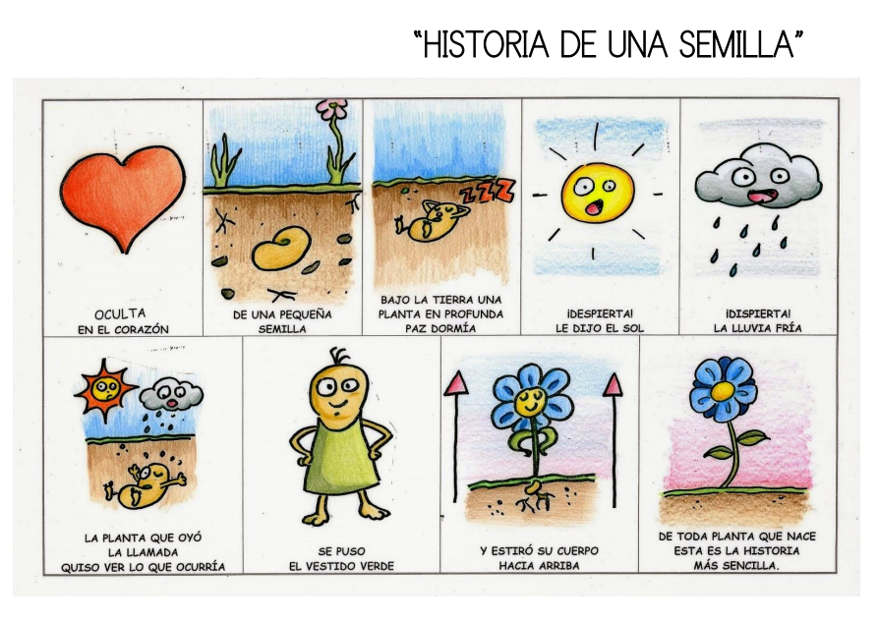



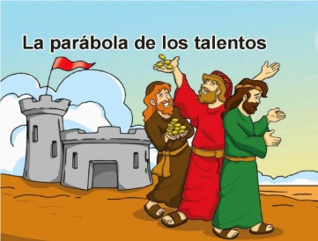

Evanxeo

15-noveembro-2020

Ordinario 32º-A

Xornada Pobres

* **Proverbios 31,10-31: *Traballa coa destreza das súas mans.***

Unha muller forte, quen a achará? Supera en valor as perlas. O seu marido fíase dela, pois non lle faltan riquezas. Tráelle ganancias, non perdas, todos os días da súa vida. Busca a la e o liño e trabállaos coa destreza das súas mans. Aplica as súas mans ao fuso, cos seus dedos sostén a roca. Abre as súas mans ao necesitado e tende os seus brazos ao pobre. Enganosa é a graza, fugaz a fermosura; a que teme ao Señor merece loanza. Cantádelle polo éxito do seu traballo, que as súas obras a loen en público. *Palabra do Señor.*

* **Salmo 127: R/. Ditosos os que temen o Señor.**
* **1ª Tesalonicenses 5,1-6*: Que o día do Señor non vos sorprenda coma un ladrón.***
* **Mateo 25, 14-15. 19-21: *Como fuches fiel no pouco, entra no gozo do teu Señor.***

**Narrador:** Naquel tempo díxolles Xesús aos seus discípulos esta parábola:

Xesús: «Un home, ao irse de viaxe, chamou os seus servos e deixounos ao cargo dos seus bens: a un deixoulle cinco talentos, a outro dous, a outro un, a cada cal segundo a súa capacidade; logo marchouse. Ao cabo de moito tempo vén o señor daqueles servos e ponse a axustar as contas con eles. Achegouse o que recibira cinco talentos e presentoulle outros cinco, dicindo:

**Empregado 1: -“Señor, cinco talentos me deixaches; mira, gañei outros cinco”.**

**Xesús:** O seu señor díxolle:

**O señor:** *-“Ben, servo bo e fiel; como fuches fiel no pouco, dareiche un cargo importante; entra no gozo do teu señor”».*

**Xesús:** Achegouse logo o que recibira dous talentos e dixo:

**Empregado 2: -“Señor, dous talentos me deixaches; mira, gañei outros dous”.**

**Xesús:** O seu señor díxolle:

**O señor: -“Ben, servo bo e fiel; como fuches fiel no pouco, dareiche un cargo importante; entra no gozo do teu señor”.**

**Xesús:** Achegouse tamén o que recibira un talento e díxolle:

**Empregado 3: - “Señor, sabía que es esixente, que segas onde non sementas e recolles onde non esparexiches, tiven medo e fun esconder o teu talento baixo terra. Aquí tes o teu”.**

**Xesús:** -“O señor respondeulle:

**O señor: *-“****Es un servo neglixente e folgazán. Conque sabías que sego onde non semento e recollo onde non esparexo. Pois debías poñer o meu diñeiro no banco, para que, ao volver eu, puidese recoller o meu cos intereses.* **Quitádelle o talento e darllo ao que ten dez.** *Porque ao que ten daráselle e sobraralle, pero ao que non ten, quitaráselle ata o que ten. E a ese servo inútil botádeo fóra, ás tebras; alí será o choro e o renxer de dentes”».* Palabra do Señor.

***(Narrador-Jesús-Empleado 1-Empleado 2-Empleado 3-El señor).***



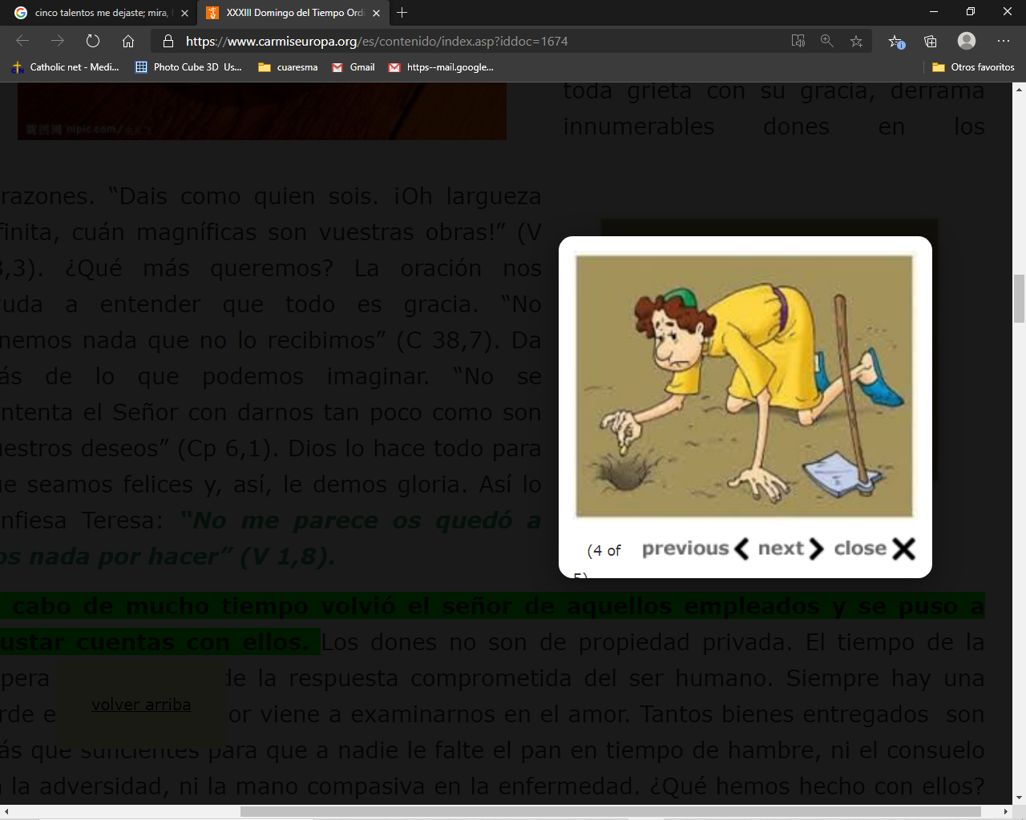





Sementa as túas sementes,

ponte dispoñible á súa graza

**1. VER: Dúas actitudes ante a choiva**

-Fano no debuxo do evanxeo desta semana déixanos dúas actitudes ante a choiva que adopta unha semente. Un ten 5 sementes, ponas no testo e co auga convértense en plantas que dan flores. O que ten 2, o mesmo, e produce dúas fermosas flores de cores. E o que ten 1 semente? Que vos parece que fai? Que fai co chuvasqueiro?

***Quen está más sorrinte? Que sementes hai en ti?***

**2**. **XULGAR: Sementa as túas sementes**

- **No** **evanxeo de hoxe, Xesús,** **cunha parábola (ou conto) fálanos dun pai que deixou os seus bens aos seus fillos: a un deulle 5 talentos, a outros dous e a outro un. Á súa volta pediulles que desen conta diso.**

**QUE NOS QUERE DICIR?**

**-Cantos talentos, calidades e posibilidades temos! *Di algunhas.***

***\*Sé consciente diso e dá grazas a Deus polo que che regalou.***

**-Esas calidades non podemos enterralas.**

*\*Sé responsable do que tes, desenvólveo, pono a producir. Sempre terás dificultades pero sen traballo e sen esforzo nada conseguirás.*

**-Utiliza os teus talentos para o ben dos demais.**

\**Somos administradores do que Deus nos deu, non donos. Non son só para ti. Comparte. Ponos ao servizo dos demais para encher de cores e alegría a terra.*

**-Hoxe é a Xornada dos Pobres:** *O papa Francisco dinos:* **“Tende a túa man ao pobre”.** Recórdanos as mans tendidas na pandemia arriscando a súa vida para dar apoio e consolo: médico, farmacéutico, sacerdote, voluntario, forzas da seguridade… “Este é tempo favorable para volver sentir que nos necesitamos uns a outros, que temos unha responsabilidade polos demais e polo mundo? (nº 7).

***Cales son os teus talentos? Esfórzaste? Compártelos?***

1. **ACTUAR: Déixate inundar pola graza de Deus**

**-Non escondas** o Deus che dá vivindo unha vida gris, triste, impermeable á súa graza. Deixa que el che regue coa súa graza na choiva da oración, do encontro... Que el che inunde coa súa graza, sorrí, fai malabares coas tarefas de cada día e vive a toda cor.

**-Facede xuntos oración.** Para iso poñede nunha mesa un cadro de Xesús cunhas moedas de chocolate (os talentos). Logo escribide nun possit o que sabedes facer mellor na casa, no cole, cos amigos. Poñédelo en común e deixádelo xunto ás moedas. Logo agradecedes o que Deus vos dá. Repetide xuntos: “Estes talentos déchesme, gañei outros tantos. Grazas Xesús”.

**-Sé agradecido co que tes,** hai xente con máis limitacións que ti. Valora moito o esforzo e a constancia: *“fai máis o que quere que o que pode”.*

**-Pensade en alguén** que ten algunhas limitacións e vede que podedes facer.

***Que vas facer? E en grupo?***